RAPPORT D’ACTIVITE DU COMITE NATIONAL DES JEUNES DE L’UDTS

Célébration de la Journée Mondiale pour le Travail Décent édition 2016,
Thème mondial : « Halte à la cupidité des entreprises ».
Le 07 octobre 2016 – Pikine, Banlieue de la Ville de Dakar, Sénégal

Rapporteur:
- Mor DIOP, Président du CNJ de l’UDTS

SOMMAIRE

I. Introduction 2
II. Rapport d’activité 2
III. Conclusion et Recommandation 4
IV. Annexes 4
a. Coupure de Presse 4
b. Photos 6

Introduction
Le Comité National des Jeunes (CNJ) de l’Union Démocratique des Travailleurs du Sénégal (UDTS) a organisé la commémoration de la Journée Mondiale pour le Travail Décent édition 2016, le 07 octobre 2016 à Pikine dans la banlieue Dakaroise au Siège de l’UDTS, qui est à km de Dakar, la capitale du Sénégal.
Le Forum des jeunes a été coordonné par le Comité National des Jeunes de l’Union Démocratique des Travailleurs du Sénégal (UDTS) et exécuté avec la collaboration effective de la Direction Exécutive de l’UDTS.

Rapport d’activité
Le Vendredi 7 octobre 2016, a eu lieu au siège de l’Union Démocratique des Travailleurs du Sénégal (UDTS) la célébration de la Journée Mondiale pour le Travail Décent, par le Comité National des Jeunes (CNJ) de l’UDTS.
L’évènement a été placé sous la présidence du Camarade Modou DIOP Trésorier Général et représentant de la Secrétaire Générale la Camarade Marième BA KONATE empêchée, en présence de membres de la Direction Exécutive et de 48 participants Jeunes travailleurs exerçant pour la plupart dans les Grandes Entreprises du pays.
Le thème mondial, tel que proposé cette année-ci par la Communauté Internationale, est intitulé « Halte à la cupidité des Entreprises »

C’est à 10 h 19 que la cérémonie d’ouverture a débuté, avec deux discours prononcés
- le premier a été celui du Président du CNJ/UDTS, le camarade Mor DIOP qui a d’abord souhaité la bienvenue à tous ceux qui ont répondu à l’invitation. Il s’est félicité de la présence des jeunes travailleurs et du soutien de la Direction de l’UDTS, pour ensuite insister sur l’importance de la thématique d’aujourd’hui et des espoirs qu’il fonde sur la pertinence des présentations, des résolutions et des recommandations issues de la rencontre.
- Le deuxième a été celui du Trésorier Général de l’UDTS, le camarade Modou DIOP, représentant la Secrétaire Générale. Il a transmis tous les encouragements de cette dernière à l’endroit du CNJ/UDTS pour l’initiative prise de célébrer à sa manière cette Journée pour le Travail Décent. Il a parlé des vives et constantes inquiétudes des travailleurs et de leurs organisations syndicales dans un contexte de mondialisation toujours accentuée où le diktat des Entreprises Multinationales se traduit par des atteintes multiformes des droits des travailleurs. Face à cela, il est vital de penser à des stratégies innovantes pour que les organisations syndicales coalisées aux niveaux local, national, continental, mondial puissent peser d’un véritable poids contre ces puissances et les amener dans le sens de la promotion du travail décent.

Après ces deux discours, les participantes et participants se sont présentés, ainsi que leurs Entreprises et services, pour ensuite décliner leurs attentes.

Par la suite, il revenait au camarade Barra NDOUR, chargé des Programmes de l’UDTS, de faire une présentation de l’importance de la thématique de la Journée et du format choisis.
Rappelant les étapes de la Célébration de la Journée depuis 2008, il a montré l’actualité de la problématique des chaines d’Approvisionnement dans l’agenda de la communauté internationale, et plus particulièrement de l’OIT.
En faisant un bref historique de l’essor des Multinationales et en replaçant leur puissance et leur rôle dans le contexte de la mondialisation, il a montré à travers des exemples concrets l’immensité et la complexité du pouvoir planétaire de ces Entreprises qui parviennent de plus en plus à gommer les notions de frontières et de nations, et à atténuer le rôle des Etats.
Seulement, pour les travailleurs et leurs organisations syndicales, agir efficacement contre les pratiques de ces Entreprises, c’est d’abord comprendre leurs logiques d’existence et de fonctionnement.
C’est pour cela que le CNJ/UDTS a choisi le format d’un forum où se mettent en avant nos jeunes membres travaillant dans ces Entreprises installées au Sénégal et un peu près partout dans nos pays en développement; les échanges croisés basés sur la réalité des faits vécus est une grande contribution pour améliorer le diagnostic, ce qui facilite l’élaboration de stratégies syndicales adaptées, pertinentes et efficaces .
Tout cela étant posé, il revenait au camarade Abdou Aziz SY, ancien Président du CNJ, membre du Comité technique confédéral d’organiser les échanges en collaboration le Camarade Mor DIOP, Président du CNJ.
Les participants ont exposé leurs attentes qui se résument en deux catégories :
D’abord l’acquisition de nouvelles connaissances;
Et ensuite les stratégies à préconiser par les jeunes syndicalistes pour faire face aux défis du travail décent dans les chaines d’approvisionnement.
Ainsi les exposés des camarades délégués sur l’état des lieux dans les EMN au Sénégal cas du CMA et du Dakar Terminal ont permis aux participants de mieux comprendre ce qui se passe dans les chaines d’approvisionnement au Sénégal.
Des problèmes tels que la sous-traitance, les questions d’hygiène, santé et sécurité au travail, l’insuffisance de formation adopté certains travail sont les maux les mieux partagés dans les différents exposés des camarades.
Face à cette situation inquiétante qui prévaut dans les EMN, l’atelier pense qu’il faut multiplier des rencontres de ce genre pour permettre aux uns et aux autres de mieux comprendre le comportement des Entreprises multinationales par le biais de graves problèmes à savoir : des salaires de misère et d’emplois précaires; équipements et matériels défectueux; menace des droits fondamentaux des travailleurs de se syndiquer et de participer à des négociations collectives; atteinte aux droits humains élémentaires et destruction de l’environnement, afin de mieux pouvoir élaborer des stratégies pour l’amélioration des conditions de travail et de vie dans ces entreprises multinationales.
Les participants de l’atelier ont montré leur engagement à travers leurs participations actives et la pertinence de leurs interventions à conjuguer leurs efforts dans l’UDTS pour que le travail décent soit une réalité dans ces EMN et ailleurs.

Conclusion et Recommandation
La commémoration de la Journée Mondiale pour le Travail décent a permis de mieux comprendre le modèle néfaste des chaînes mondiales d’approvisionnement, qui domine l’économie mondiale, présente une menace pour le travail décent et sa promotion sur toute la planète, en favorisant l’exploitation et l’inégalité. Elle nous a permis également de mieux appréhender que nos gouvernements soient dans une position d’incapacité de fournir les services dont les populations ont besoin. Le Forum des Jeunes dans le cadre de la Célébration de la Journée Mondiale pour le Travail Décent a connu une large diffusion dans les médias publics et privés notamment à la Presse filmée, parlée et écrite.
Il a été recommandé à l’UDTS et au CNJ d’organiser d’autres journées de réflexions et partage sur la problématique des chaînes d’approvisionnement afin de mieux disposer d’un état des lieux le plus exhaustif et le plus objectif que possible et aux organisations syndicales de mieux s’approprier à la Déclaration de l’OIT sur les Entreprises Multinationales.

Annexes

Coupure de Presse

(parue dans ‘WalfQuotidien’, du samedi 8 et dimanche 9 octobre 2016, Réf N°7367)

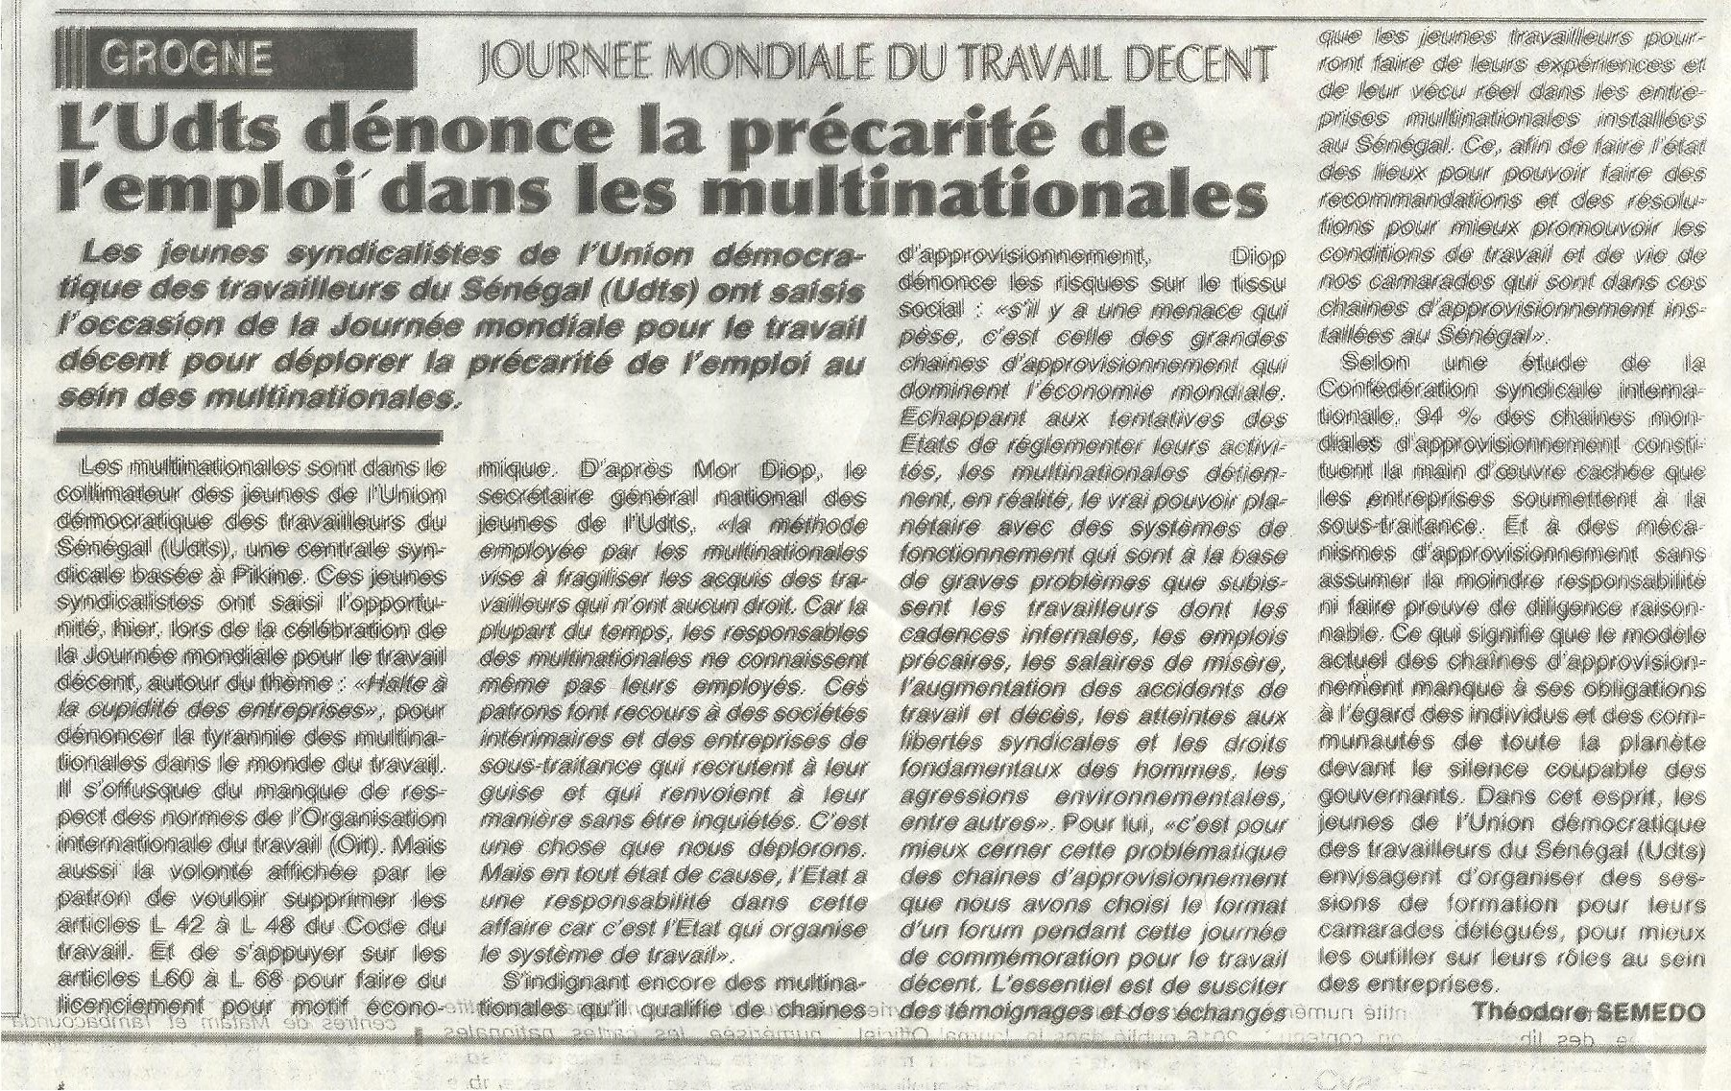

Photos
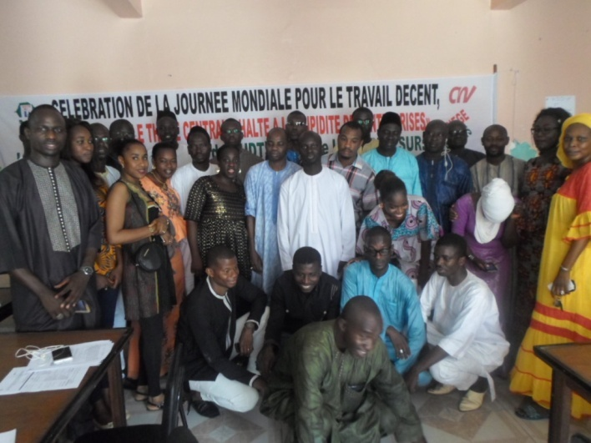 | 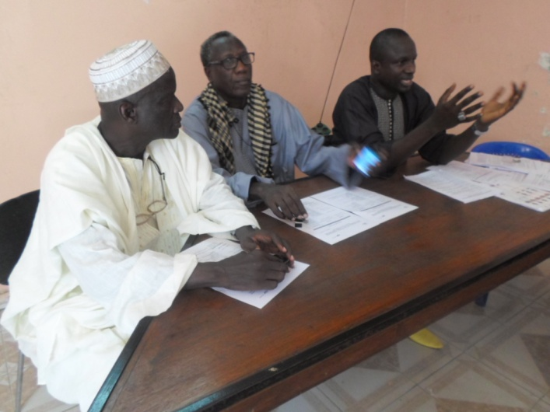
Photo de Groupe | Cadre symposium pendant la cérémonie d’ouverture
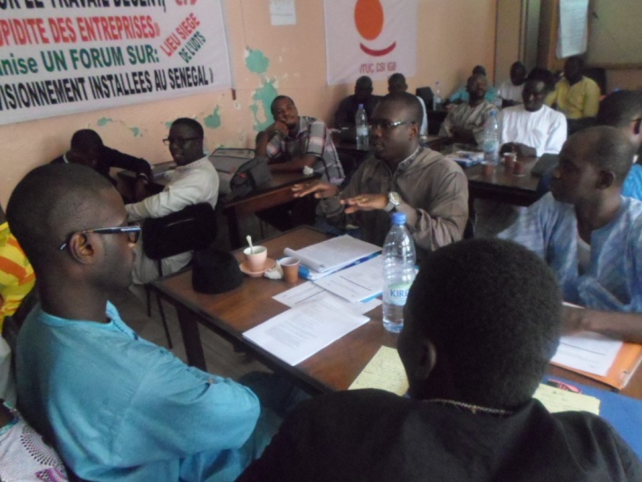 | 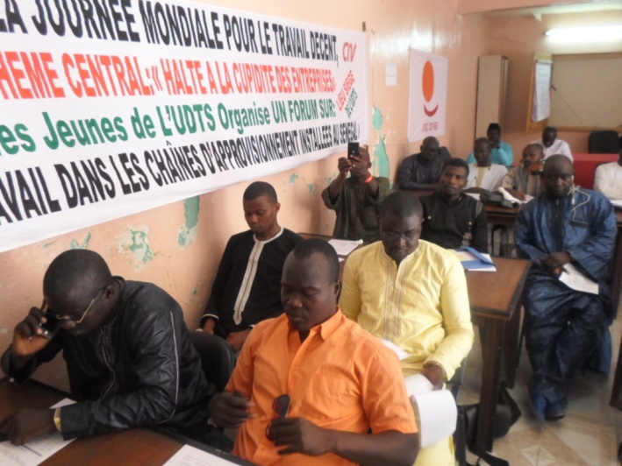
Intervention des jeunes travailleurs des chaînes d’Approvisionnement | Une vue de la salle
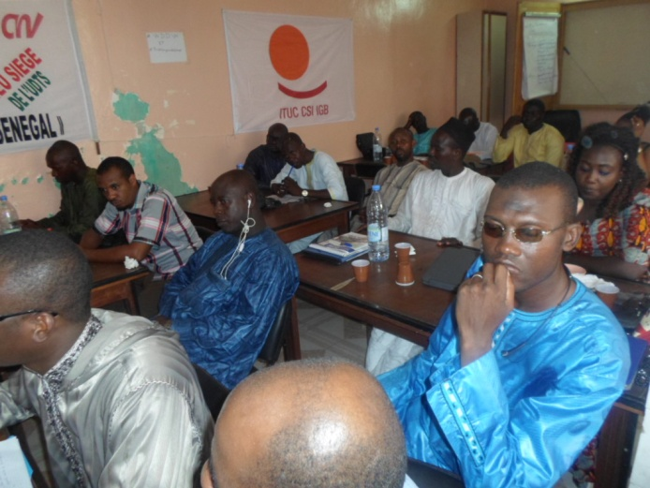 | 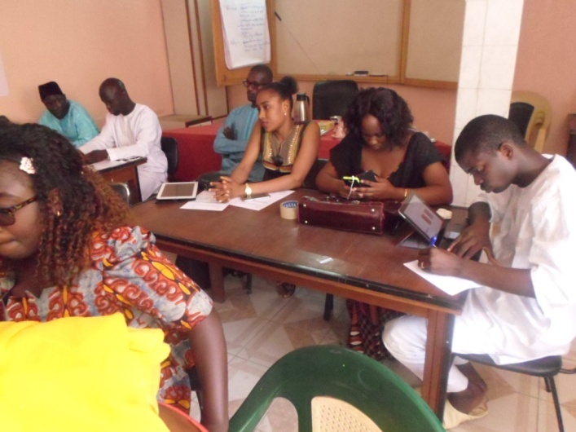
Aperçu de la disposition du Forum | Vue de la salle
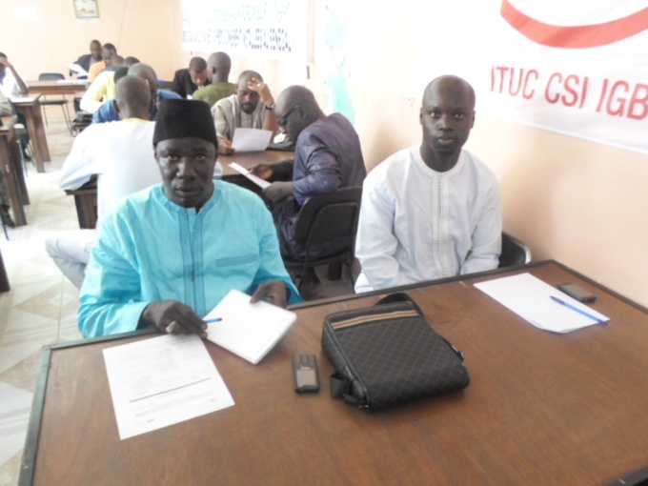 | 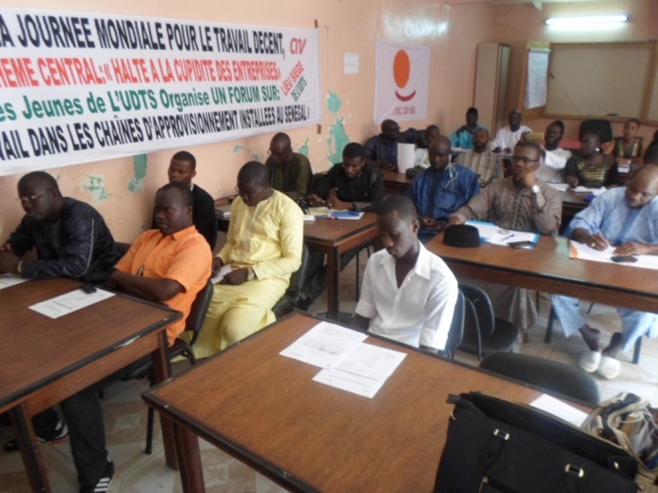
Une vue de la salle | Vue d’ensemble de la salle
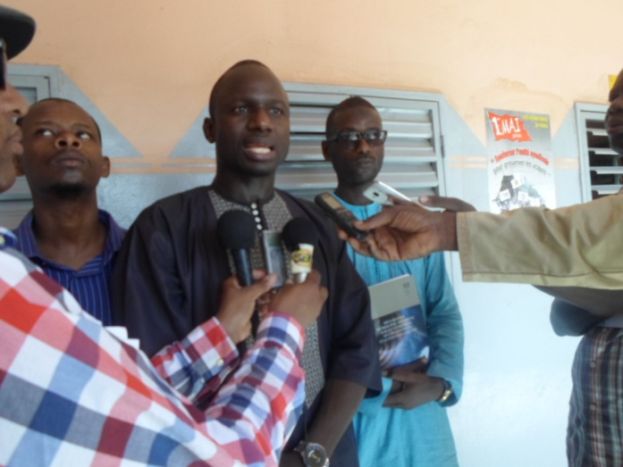 | 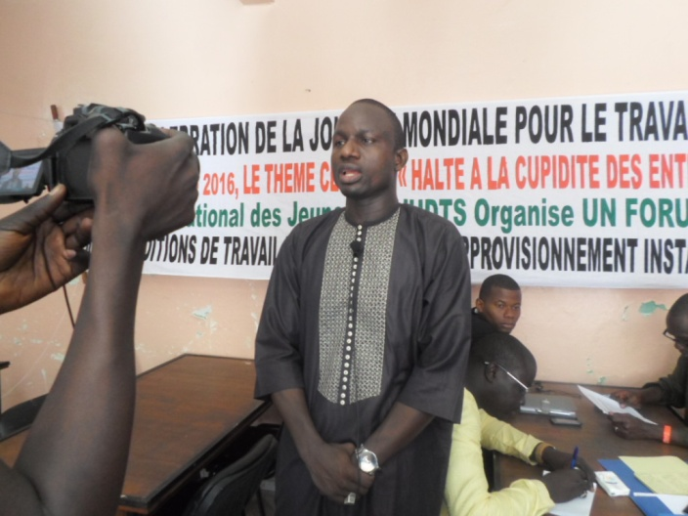
Le Président du CNJ de l’UDTS face aux journalistes | Interview exclusive à la Télévision Future Média (TFM)
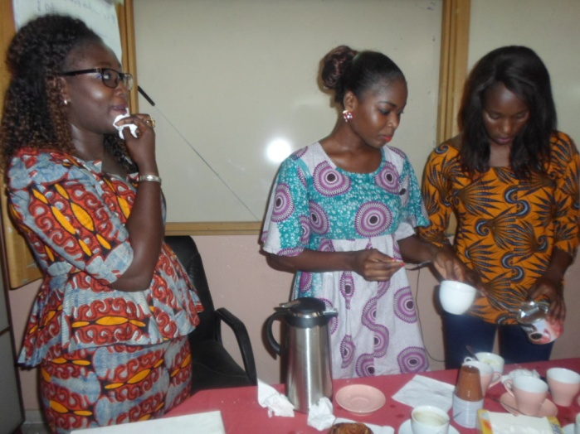 | 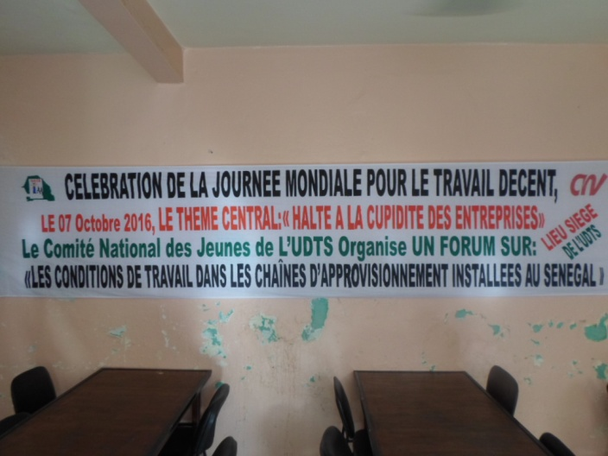
Moment de la pause café | La banderole du Forum des Jeunes sur la JMTD

